目录
1. 框架使用 2
1.1. 搭建数据库 2
1.1.1. 创建数据库 2
1.1.2. 导入框架表 2
1.1.3. 创建业务表 2
1.1.4. 创建业务表约定 2
1.2. 使用idea进行maven模块开发 2
1.3. 搭建项目 3
1.3.1. 创建本地maven私服仓库 3
1.3.2. 创建新项目 3
1.3.3. 导入框架相关内容 4
1.3.4. 项目开发 4
1.3.5. 自动生成代码工具 4
1.4. 框架升级 5
1.4.1. Jar包升级 5
1.4.2. Web文件内容升级 5
1.5. 项目使用注意事项（易错点） 5
1.6. 项目开发标准规范 5
1.6.1. 命名规范 5
1.6.2. 表单基本验证 5
2. 项目使用说明 5
2.1. Controller方法说明 5
2.1.1. 初始化controller 5
2.1.2. 展示列表页面 6
2.1.3. 查询列表页面数据 7
2.1.4. 显示添加页面 7
2.1.5. 保存添加的数据 8
2.1.6. 显示编辑页面 9
2.1.7. 保存编辑的数据 9
2.1.8. 删除单个附件 10
2.1.9. 删除数据 10
2.1.10. 异步更新部分字段--菜单功能 11
2.1.11. 加载下拉框数据 12
2.1.12. 加载树结构数据 12
2.2. Web目录说明 13

开发环境要求
Mysql：最低5.5.20
jdk版本：最低jdk1.7.0_80
Tomcat：建议apache-tomcat-7.0.77x64
Maven：建议apache-maven-3.3.9

框架使用

搭建数据库

创建数据库
目前框架只支持mysql数据库。
创建自己的数据库，数据库使用UTF-8编码。

导入框架表
执行框架示例目录下的init-tgw.sql脚本，创建并初始化框架相关表。
Sql脚本所在目录如下：
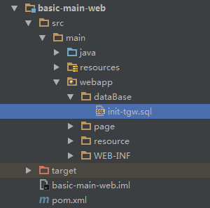

创建业务表
创建相关业务表。

创建业务表约定
- 表名包含多个单词，用“_”进行分隔，表命名时按模块给表名加上前缀。
- 字段名包含多个单词，用“_”进行分隔。
- 业务表约定的固定字段：
名称 | 字段类型 | 长度 | 可空 | 注释
id | int | 20 | N | 主键
fk_user_id | int |  | N | 用户（可选）
order_num | int |  |  | 排序编号
remark | varchar | 200 | Y | 备注（可选）
add_time | datetime |  | N | 添加时间（必须）
update_time | datetime |  | N | 更新时间（必须）

使用idea进行maven模块开发
高手略过...............................................
说明：框架开发时使用的是idea工具，所以此处以idea开发工具为例，说明如何进行maven组件化开发。
以下为笔者认为很有参考价值的两个示例说明。
1.idea创建配置maven项目
http://blog.csdn.net/qq_32588349/article/details/51461182
2.idea进行maven组件化开发
http://blog.csdn.net/williamhappy/article/details/54376855

关键词：archetypeCatalog internal

搭建项目

创建本地maven私服仓库
首先将示例中提供的maven私服仓库复制到开发环境中指定的maven仓库目录，示例仓库文件中包含框架相关的组件，如下图：
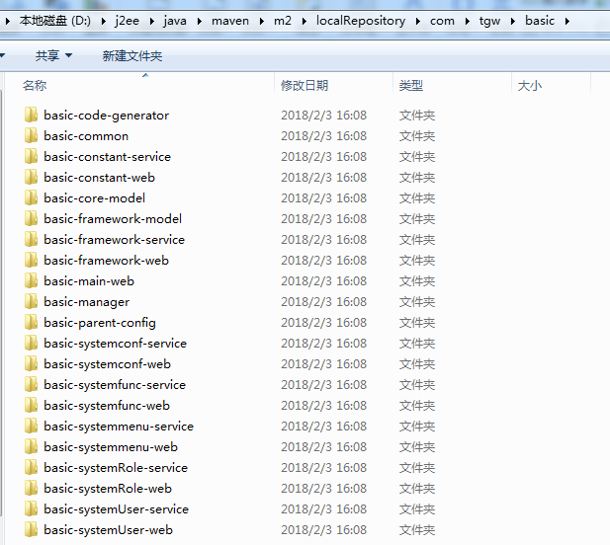

创建新项目
在会使用idea进行maven模块化开发的基础上（参考上一章节），就可以开始搭建自己的maven项目了，项目骨架搭建完毕后，引入框架需要的jar包及相关资源文件，至此，就可以进行项目开发了。具体步骤如下：
- 创建一个maven父组件
父组件只有一个pom文件，没有java文件及其它web相关资源文件。Pom文件中定义整个工程用到的变量等。Pom文件中packaging节点元素值要修改为pom，pom文件具体内容参考示例（复制示例文件修改相关值即可）。创建之后的父工程截图如下（compre-parent）：
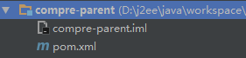
- 创建一个maven-archetype-portlet类型的项目管理组件
Portlet类型的组件包含一个pom文件及N个子组件，没有java文件及其它web相关资源文件。用来管理各子组件，可以进行统一的maven编译、发布等操作。Pom文件中packaging节点元素值要修改为pom，pom文件具体内容参考示例（复制示例文件修改相关值即可）。创建之后的portlet组件截图如下（compre-manager）：
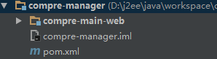

- 创建一个maven-archetype-webapp类型的web组件
Webapp组件为普通的web项目。pom文件具体内容参考示例（复制示例文件修改相关值即可）。创建之后的组件截图如下（compre-main-web）：
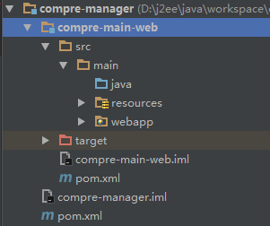

导入框架相关内容
- 将示例项目中的resources目录下的文件复制到自己创建的web项目组件下。
- 将示例项目中的webapp目录下的所有文件复制到自己创建的web项目组件下。
- 修改数据库相关配置。

项目开发
参照框架使用说明在主工程web组件项目中进行开发。使用框架开发时，所有的js、css等文件都在主工程web组件目录下进行开发，具体参考框架示例。Java文件可以在web组件下开发，也可以创建一个新的组件进行开发。

自动生成代码工具
- 导入自动生成代码项目（codeGenerator）。
- 先使用MainCodeGeneMybatis类生成mybatis相关代码，具体使用方法参考MainCodeGeneMybatis中的注释说明。
- 使用MainCodeGenePlatform生成tgw框架的controller、service、dao、model代码。具体使用方法参考MainCodeGenePlatform中的注释说明。

框架升级

Jar包升级
将提供的maven资源库升级文件包覆盖更新到开发环境的maven资源库目录下即可。

Web文件内容升级
将提供的web升级文件覆盖到web组件目录下即可。

项目使用注意事项（易错点）
1. 设置tomcat为热部署。
2.创建新菜单（框架列表功能类型的菜单）时，controller中controller.setIdentifier( "ExpendTypeList" )定义的id要与数据库中的sys_en_menu表menu_identify字段值相同，否则新菜单无法正常加载。IE浏览器会报如下错误：
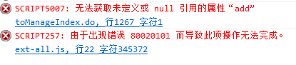
出错原因：两处id值不一样时，showDataSVP.jsp页面中
Ext.getCmp('right_tab_${identifier}').add( pagePanel${identifier} )代码出错。
3. mysql数据库设置主键时，类型使用int，其它类型目前框架不支持。

项目开发标准规范

命名规范

表单基本验证

项目使用说明

Controller方法说明

初始化controller

 | 初始化controller需要的信息。
主方法 | public void initService(BaseService baseService) | 一定要在具体的业务Controller调用此方法，在initSearch方法中调用此方法即可。将具体业务的service赋值给baseService。

展示列表页面

 | 进入查询列表页面。
主方法 | search(HttpServletRequest request, HttpServletResponse response, T bean)
子方法被调用顺序 | 子方法名 | 描述 | 覆写说明
1 | public void beforeSearch(HttpServletRequest request, HttpServletResponse response, T bean) | 执行查询方法最先调用的方法。 | 选择性覆写
2 | public void initControllerBaseInfo(SysEnController controller) | 初始化controller基本信息。 | 必须覆写
3 | public void initSearch(HttpServletRequest request, HttpServletResponse response, ModelAndView modelAndView, SysEnController controller, T bean) | 初始化controller相关信息方法。 | 必须覆写
4 | public void initField( SysEnController controller ) | 初始化列表页面上的字段信息。配置列表页面需要展示哪些字段。 | 必须覆写
5 | public void initFunction( SysEnController controller ) | 可通过覆写此方法为功能列表按钮栏配置功能按钮。 | 选择性覆写
6 | public void afterSearch(HttpServletRequest request, HttpServletResponse response, T bean) | 执行查询方法最后调用的方法。 | 选择性覆写

查询列表页面数据

 | 根据条件分页查询列表页面数据。
主方法 | public ModelAndView searchData(HttpServletRequest request, HttpServletResponse response, T bean)
子方法被调用顺序 | 子方法名 | 描述 | 覆写说明
1 | public void beforeSearchData(HttpServletRequest request, HttpServletResponse response, T bean) | 加载列表数据最先调用。 | 选择性覆写
3 | public List addFieldConfigListExtend(HttpServletRequest request, HttpServletResponse response, T bean, List dataList) | 配置添加列表中操作类型的字段。 | 框架方法，没有特殊需求不要覆写
3 | public List dealListQueryResultForFile(HttpServletRequest request, HttpServletResponse response, T bean, List dataList) | 处理列表中的附件字段。 | 框架方法，没有特殊需求不要覆写
4 | public List dealListQueryResult(HttpServletRequest request, HttpServletResponse response, T bean, List dataList) | 对查询结果进行处理。  如果需要对列值进行处理，可以在具体业务中覆写此方法。 | 选择性覆写
5 | public void afterSearchData(HttpServletRequest request, HttpServletResponse response, T bean) | 加载列表数据最后调用。 | 选择性覆写

显示添加页面

 | 进入添加页面。
主方法 | public ModelAndView add(HttpServletRequest request, HttpServletResponse response, T bean)
子方法被调用顺序 | 子方法名 | 描述 | 覆写说明
1 | public void beforeAdd(HttpServletRequest request, HttpServletResponse response, T bean) | 执行添加方法最先调用的方法。 | 选择性覆写
2 | public void afterAdd(HttpServletRequest request, HttpServletResponse response, T bean) | 执行添加方法最后调用的方法。 | 选择性覆写

保存添加的数据

 | 保存添加的数据。
主方法 | public ModelAndView save(HttpServletRequest request, HttpServletResponse response, T bean )
子方法被调用顺序 | 子方法名 | 描述 | 覆写说明
1 | public void beforeSave(HttpServletRequest request, HttpServletResponse response, T bean) | 执行保存方法最先调用的方法。 | 选择性覆写
2 | this.saveCore(request,response,bean ); | 保存数据的核心方法 | 框架方法，没有特殊需求不要覆写
3 | public void beforeSaveBean(HttpServletRequest request, HttpServletResponse response, T bean) | 执行保存对象操作之前调用此方法。  saveCore()调用此方法。 | 选择性覆写
4 | public void afterSave(HttpServletRequest request, HttpServletResponse response, T bean) | 执行保存方法最后调用的方法。 | 选择性覆写

显示编辑页面

 | 进入编辑页面。
主方法 | public ModelAndView edit(HttpServletRequest request, HttpServletResponse response, T bean)
子方法被调用顺序 | 子方法名 | 描述 | 覆写说明
1 | public void beforeEdit(HttpServletRequest request, HttpServletResponse response, T bean) | 执行编辑方法最先调用的方法。 | 选择性覆写
2 | public ModelAndView initEdit(HttpServletRequest request, HttpServletResponse response, T bean) | 初始化编辑页面。 | 选择性覆写
3 | public void initBenaVal(HttpServletRequest request, HttpServletResponse response, Object bean) | 初始化bean对象的值。框架加载完bean对象后调用，通过覆写此方法可修改在编辑页面上的字段値。 | 选择性覆写
4 | public void afterEdit(HttpServletRequest request, HttpServletResponse response, T bean) | 执行编辑方法最后调用的方法。 | 选择性覆写

保存编辑的数据

 | 更新数据。
主方法 | public ModelAndView update(HttpServletRequest request, HttpServletResponse response, T bean )
子方法被调用顺序 | 子方法名 | 描述 | 覆写说明
1 | public void beforeUpdate(HttpServletRequest request, HttpServletResponse response, T bean ) | 执行更新方法最先调用的方法。 | 选择性覆写
2 | public void updateCore(HttpServletRequest request, HttpServletResponse response, T bean ) | 更新保存数据核心方法 | 框架方法，没有特殊需求不要覆写
3 | public void beforeUpdateBean(HttpServletRequest request, HttpServletResponse response, Object bean ) | 执行更新对象操作之前调用此方法。可用于在保存更新对象之前，修改对象的值。 | 选择性覆写
4 | public void afterUpdate(HttpServletRequest request, HttpServletResponse response, T bean ) | 执行更新方法最后调用的方法。 | 选择性覆写

删除单个附件

 | 删除单个附件
主方法 | public ModelAndView deleteAtta(HttpServletRequest request, HttpServletResponse response, T bean ) | 删除单个附件 | 框架方法，没有特殊需求不要覆写

删除数据

 | 删除数据。
主方法 | public ModelAndView delete(HttpServletRequest request, HttpServletResponse response, T bean)
子方法被调用顺序 | 子方法名 | 描述 | 覆写说明
1 | public void beforeDelete(HttpServletRequest request, HttpServletResponse response, T bean) | 执行删除方法最先调用的方法。 | 选择性覆写
2 | public void deleteCore(HttpServletRequest request, HttpServletResponse response, T bean) | 删除数据核心方法。处理删除数据业务。 | 框架方法，没有特殊需求不要覆写
3 | public void afterDelete(HttpServletRequest request, HttpServletResponse response, T bean) | 执行删除方法最后调用的方法。 | 选择性覆写

异步更新部分字段--菜单功能

 | 菜单异步更新部分字段值
主方法 | public ModelAndView menuAjaxUpdate(HttpServletRequest request, HttpServletResponse response, T bean )
子方法被调用顺序 | 子方法名 | 描述 | 覆写说明
1 | public void beforeMenuAjaxUpdate(HttpServletRequest request, HttpServletResponse response, T bean ) | 执行更新方法最先调用的方法。 | 选择性覆写
2 | public void menuAjaxUpdateCore(HttpServletRequest request, HttpServletResponse response, T bean ) | 更新数据核心方法 | 框架方法，没有特殊需求不要覆写
3 | public void beforeMenuAjaxUpdateBean(HttpServletRequest request, HttpServletResponse response, Object bean ) | 执行更新对象操作之前调用此方法。可用于在保存更新对象之前，修改对象的值。 | 选择性覆写
4 | public void afterMenuAjaxUpdate(HttpServletRequest request, HttpServletResponse response, T bean ) | 执行更新方法最后调用的方法。 | 选择性覆写

加载下拉框数据

 | 加载下拉框数据。
主方法 | public ModelAndView loadComboxData(HttpServletRequest request, HttpServletResponse response, T bean)
子方法被调用顺序 | 子方法名 | 描述 | 覆写说明
1 | public List<Map<String,Object>> loadComboBoxDataMap(HttpServletRequest request, HttpServletResponse response, T bean, String parentId) | 查询下拉框数据方法  1.如果在具体业务的controller中覆写此方法，可以根据具体业务返回所需要的数据。  2.具体业务controller不覆写此方法，则调用BaseController类本身方法，走系统统一的接口查询数据。此情况之前的实现方式过于依赖具体业务的service,暂时放弃，后续再实现。 | 选择性覆写

加载树结构数据

 | 加载树结构数据
主方法 | public ModelAndView loadTreeData(HttpServletRequest request, HttpServletResponse response, T bean)
子方法被调用顺序 | 子方法名 | 描述 | 覆写说明
1 | public List<Map<String,Object>> loadTreeNodeDataMap(HttpServletRequest request, HttpServletResponse response, T bean) | 查询树节点数据方法。  1.如果在具体业务的controller中覆写此方法，可以根据具体业务返回所需要的树节点数据。  2.具体业务controller不覆写此方法，则调用BaseController类本身方法，走系统统一的接口查询树结点数据。此情况实现了一半，后续再实现。 | 选择性覆写

Web目录说明

